МДОУ «Детский сад села Ручейки»
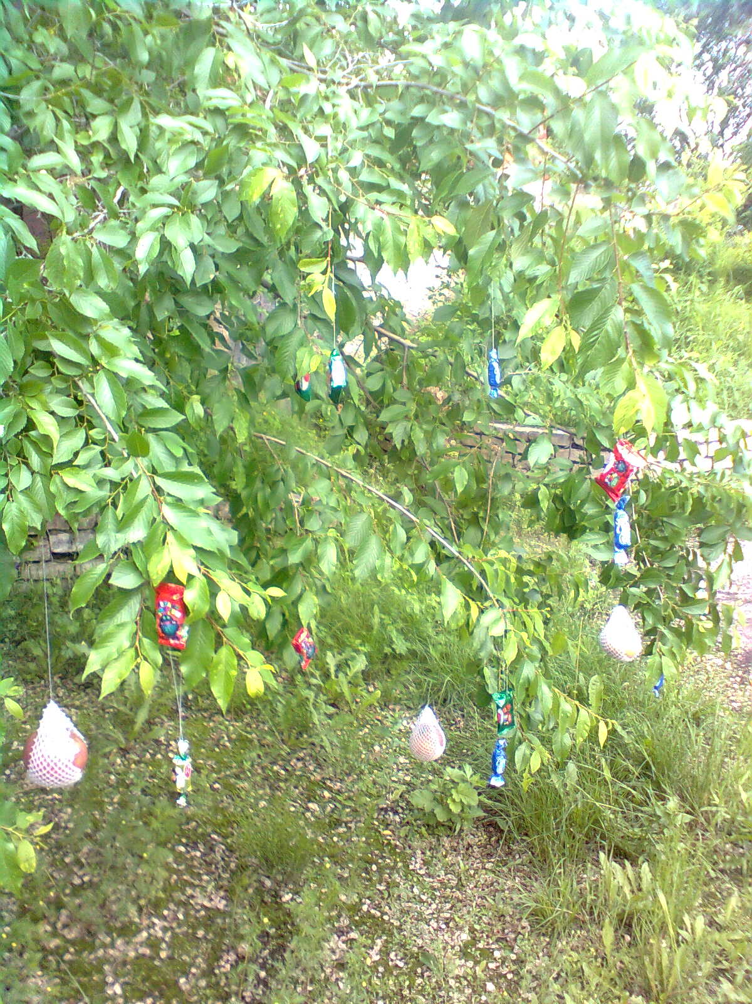
"День путешествинников"

Воспитатель: Л.В.Бондаренко

2011г.

Цель мероприятия: Доставить детям радость и создать хорошее
настроение.

Задачи:
- Учить детей согласованным действиям при решении поставленных задач.
- Учить детей ориентироваться в пространстве и находить по стрелкам нужный предмет

Ход мероприятия.

Воспитатель: Вот пришел веселый час,
Дерево искать сейчас.
Дерево ведь не простое,
А волшебное такое!
Ну – ка дружно все пойдем,
Дерево свое найдем.
В этом нам помогут стрелки.
То на запад, то на юг,
Стрелочки нас поведут.
Вот и первая стрела
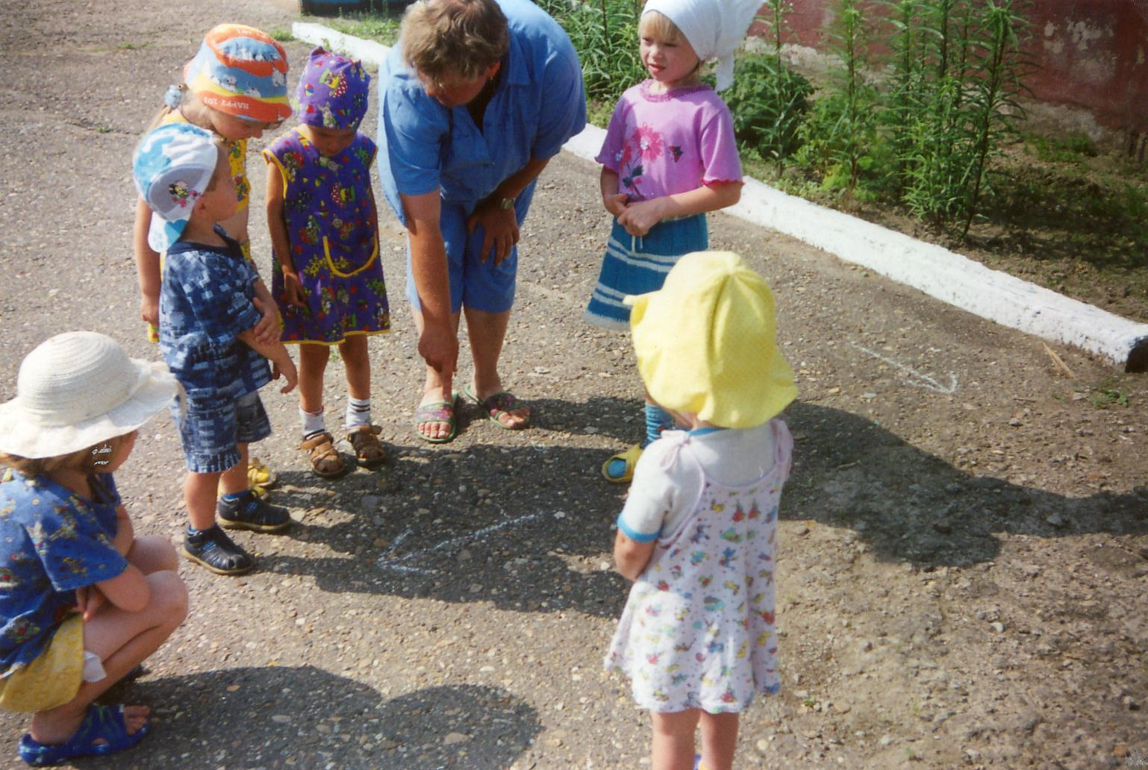
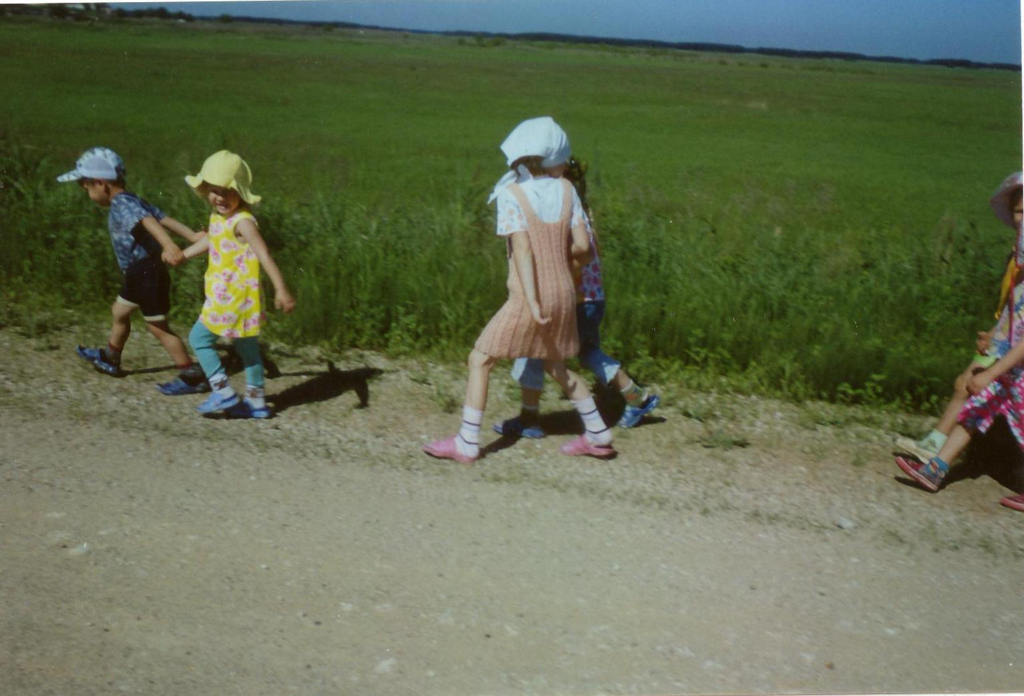
Повела нас вдоль села.
По селу идем, идем,
Стрелочку свою найдем
Вот она ура, ура!
Веселится детвора.
Стрелка дальше путь укажет
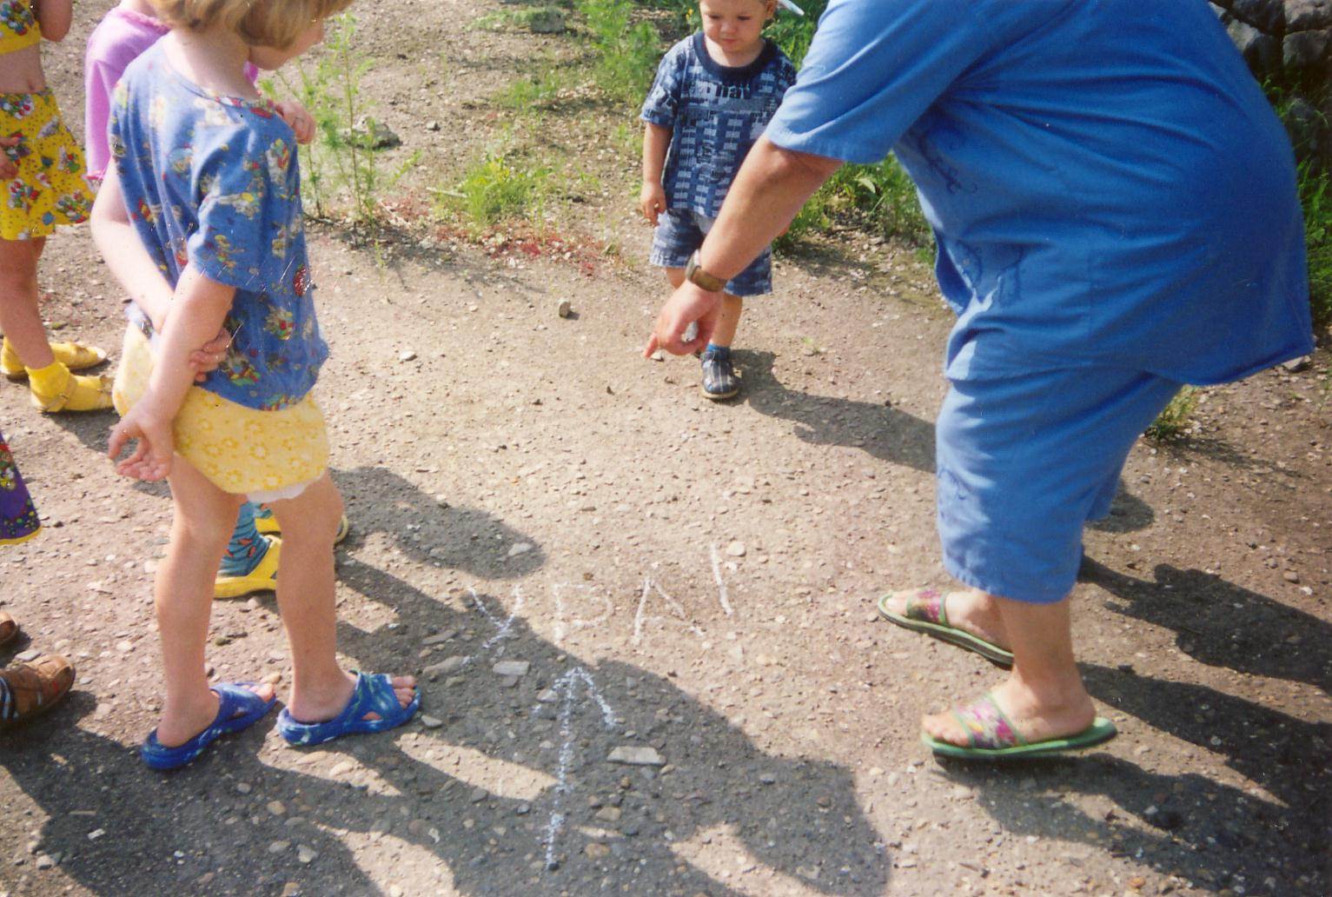
И нам дерево покажет
Вот последняя стрела
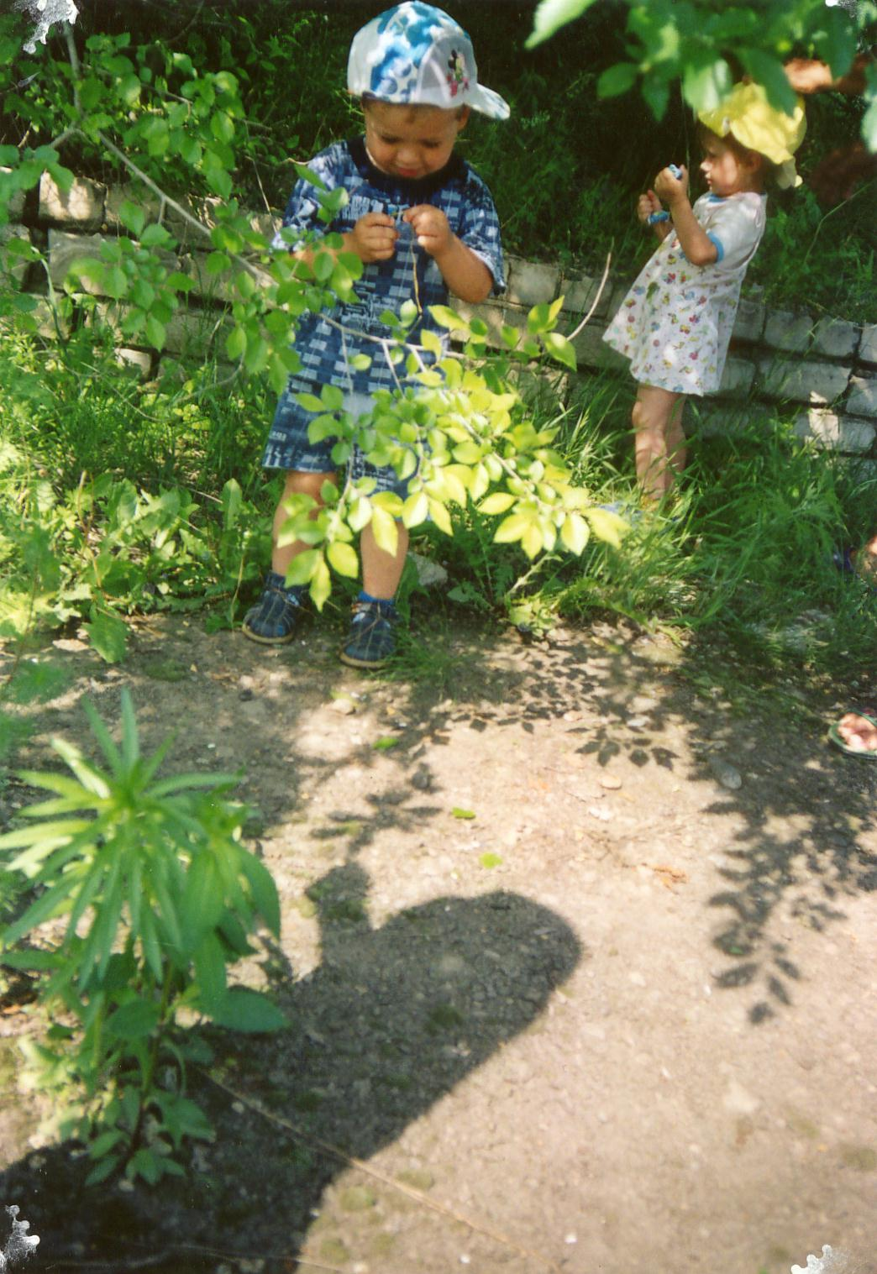
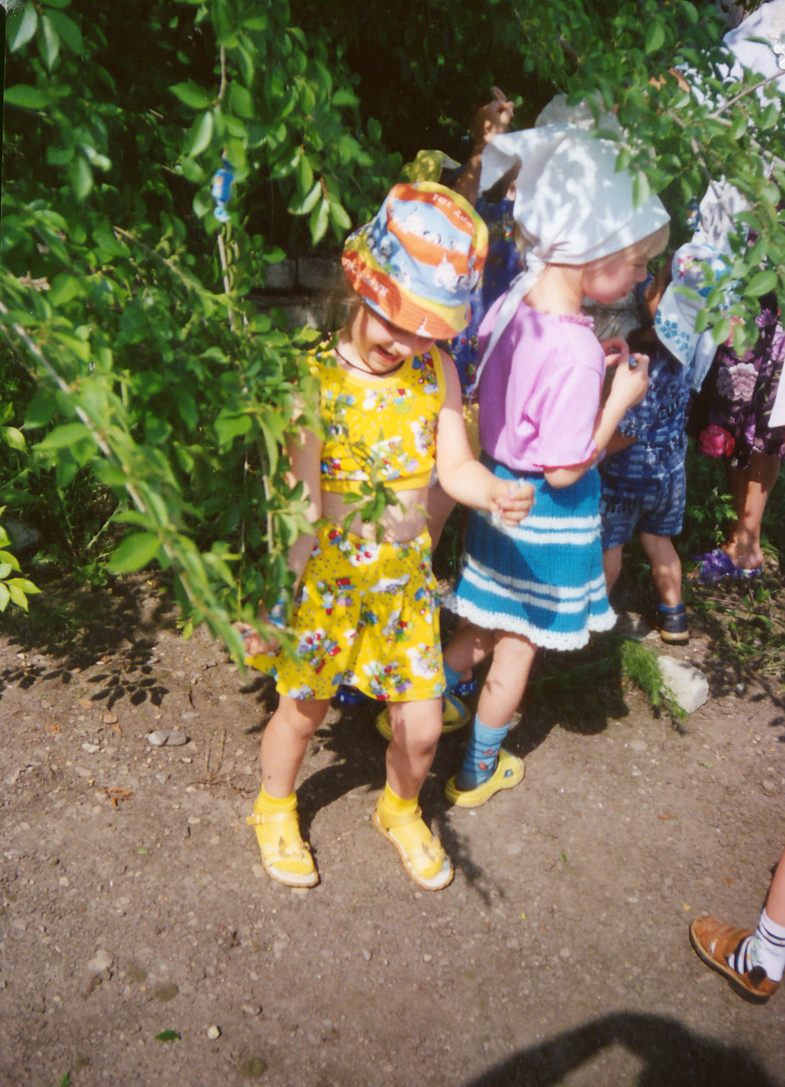
Привела нас всех, УРА!

